Séance 26bis

1. Correction des exercices sur les lois de l'intensité
https://nuage03.apps.education.fr/index.php/s/3mGQ9ySywaimHMi
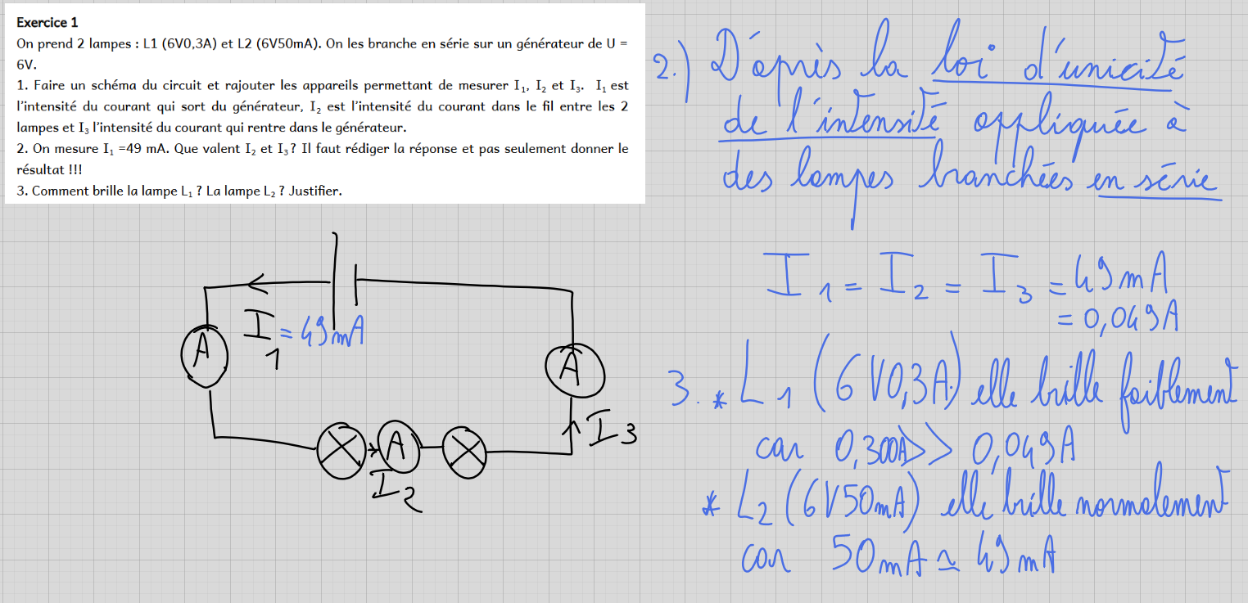
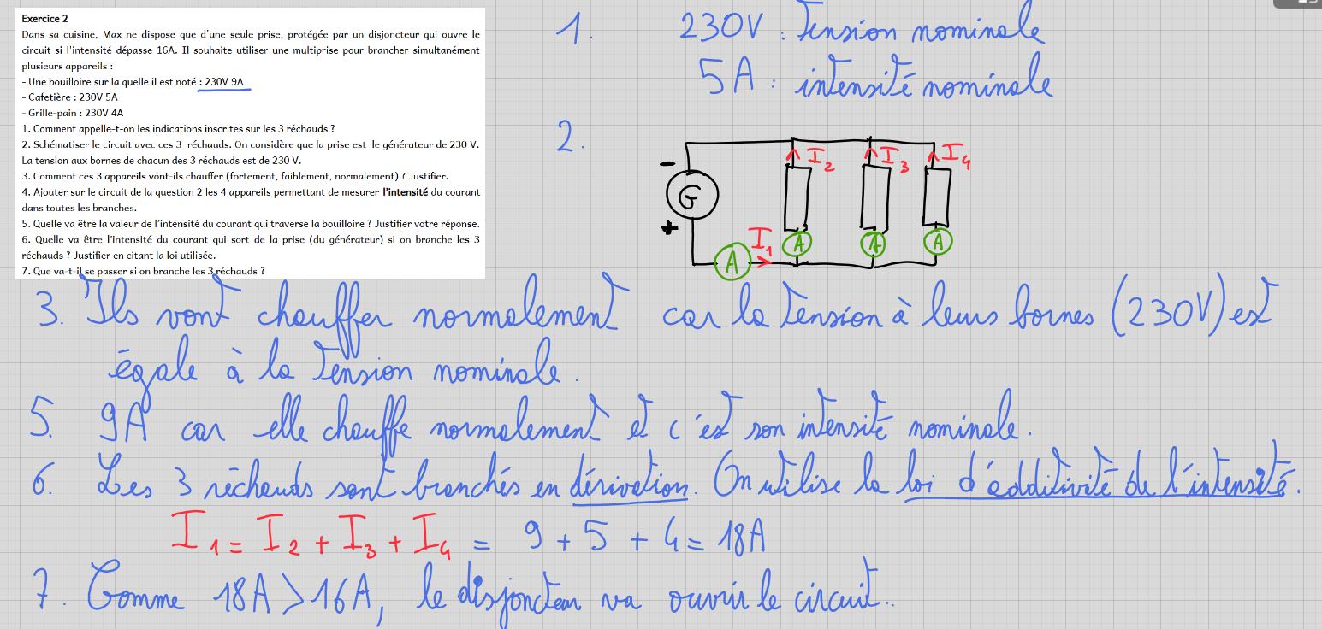

2. Leçon résistance électrique
https://nuage03.apps.education.fr/index.php/s/FZtzaaq6g45BxZX
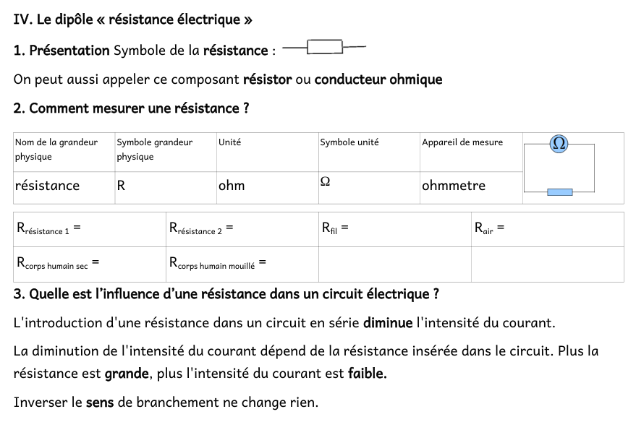

3. Travail sur la proportionnalité
Ex 3 : https://nuage03.apps.education.fr/index.php/s/3mGQ9ySywaimHMi
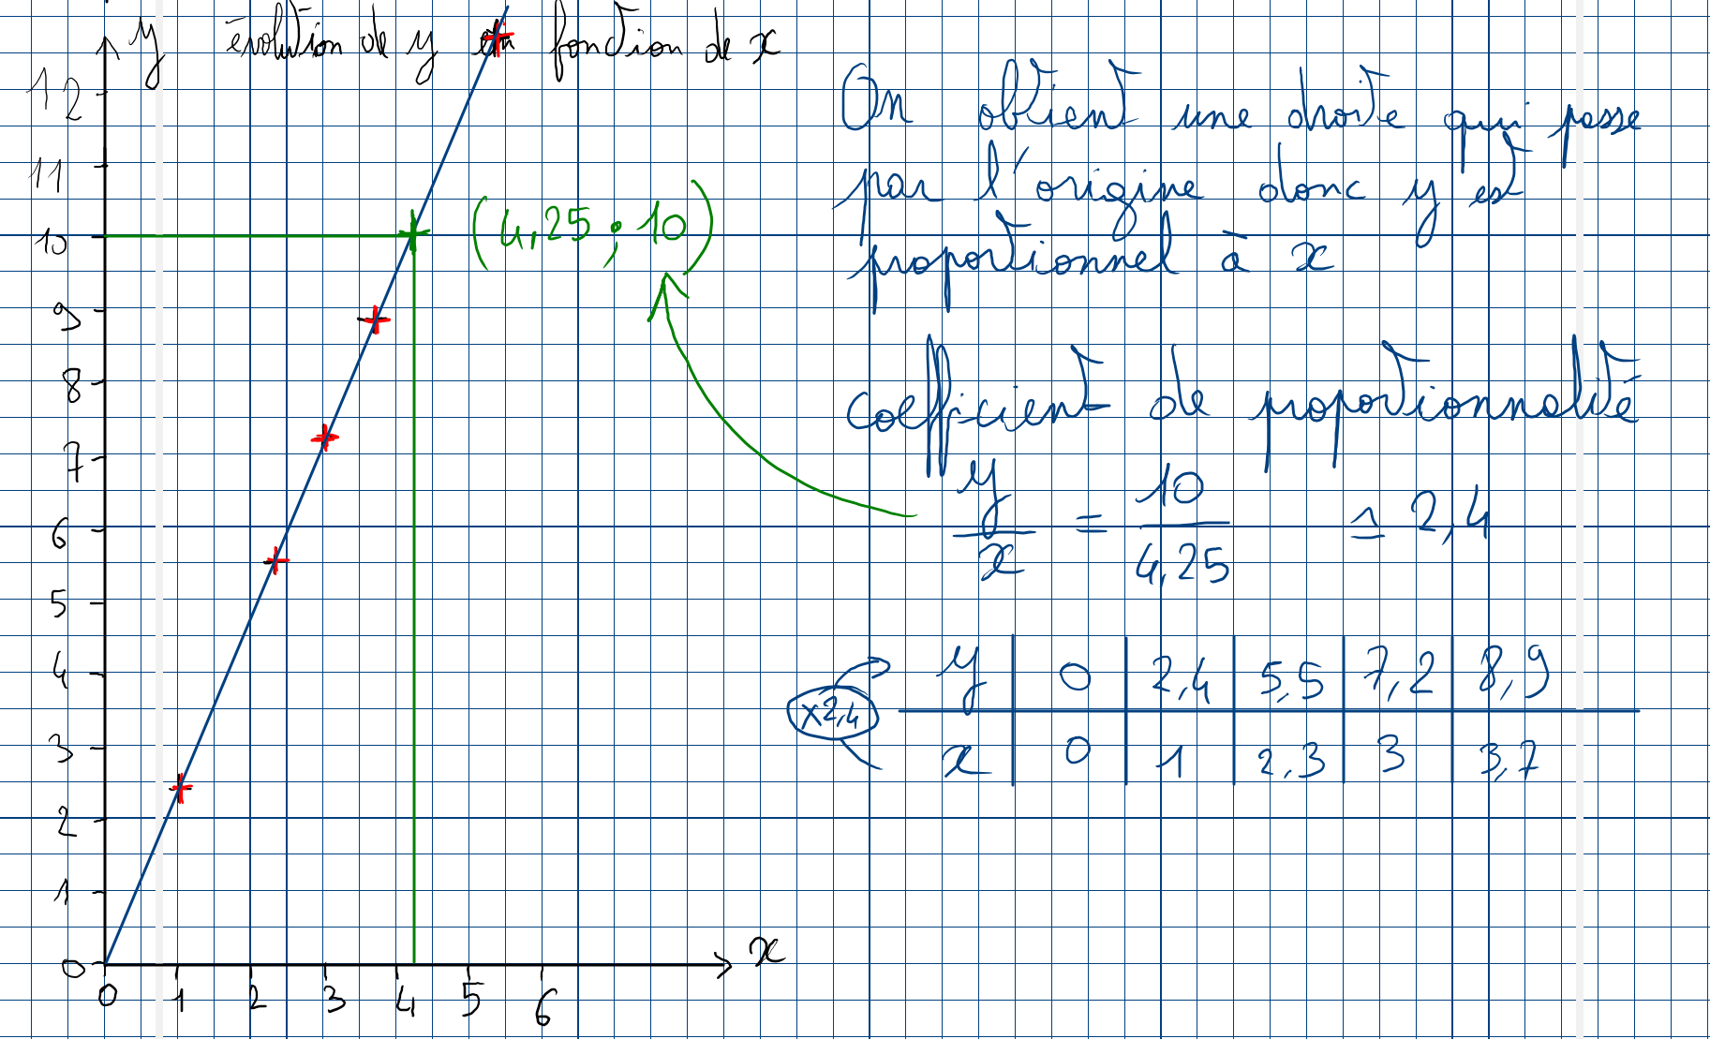

4. A faire pour la semaine prochaine
DS sur toute l'électricité

